**BUKTI PUBLIKASI TUGAS AKHIR DASAR SISTEM KOMPUTER**

MATA KULIAH : Dasar Sistem Komputer

JUDUL APLIKASI : APLIKASI STOPWATCH DIGITAL

LINK PROJEK GITHUB : <https://github.com/Anggunseptiani/Program---Aplikasi---Stopwatch-Digital>

KELAS : C

NIM : 2400018147

NAMA : Anggun Septiani

1. Screenshot tampilan unggah projek di Github/Github

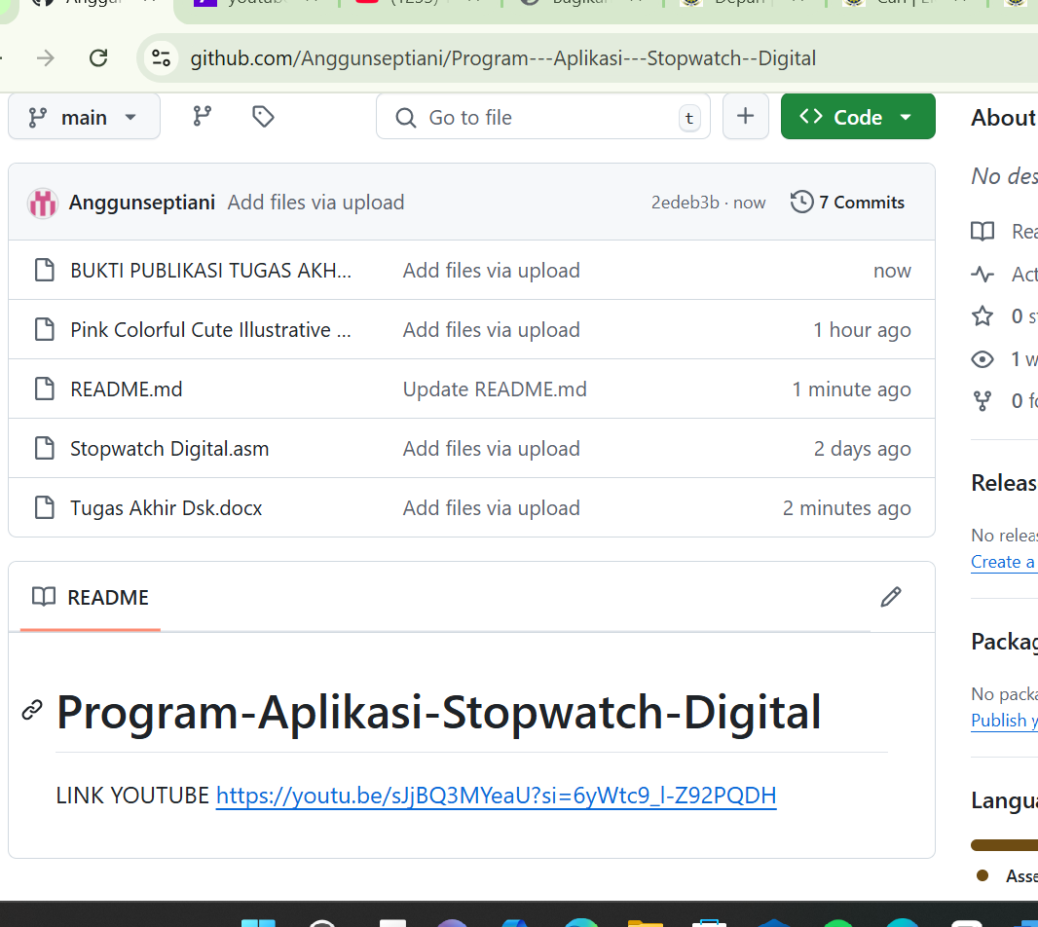

2.Screenshot tampilan publikasi di Youtube (fullscreen browser)

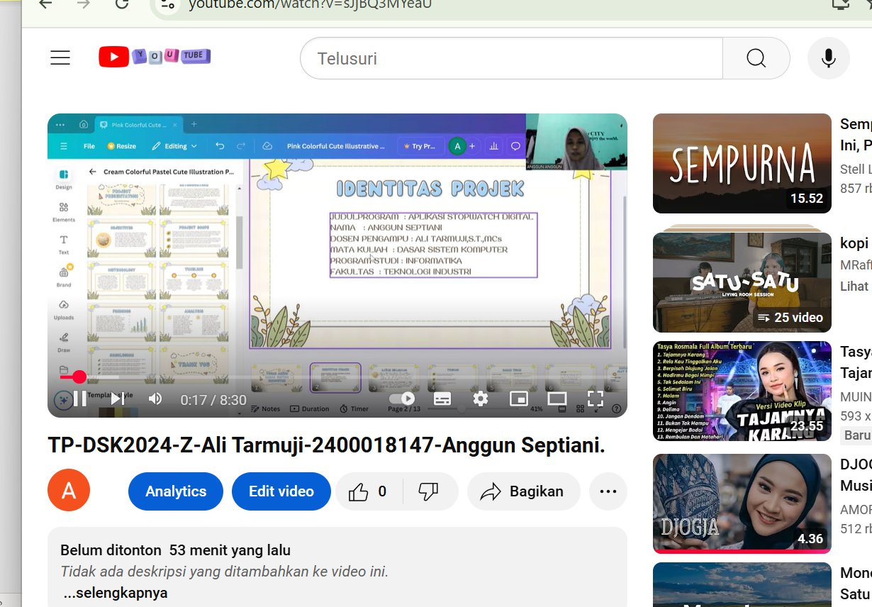

3.Screenshot bukti publikasi di forum (tugas sebelumnya) capture fullscreen browser

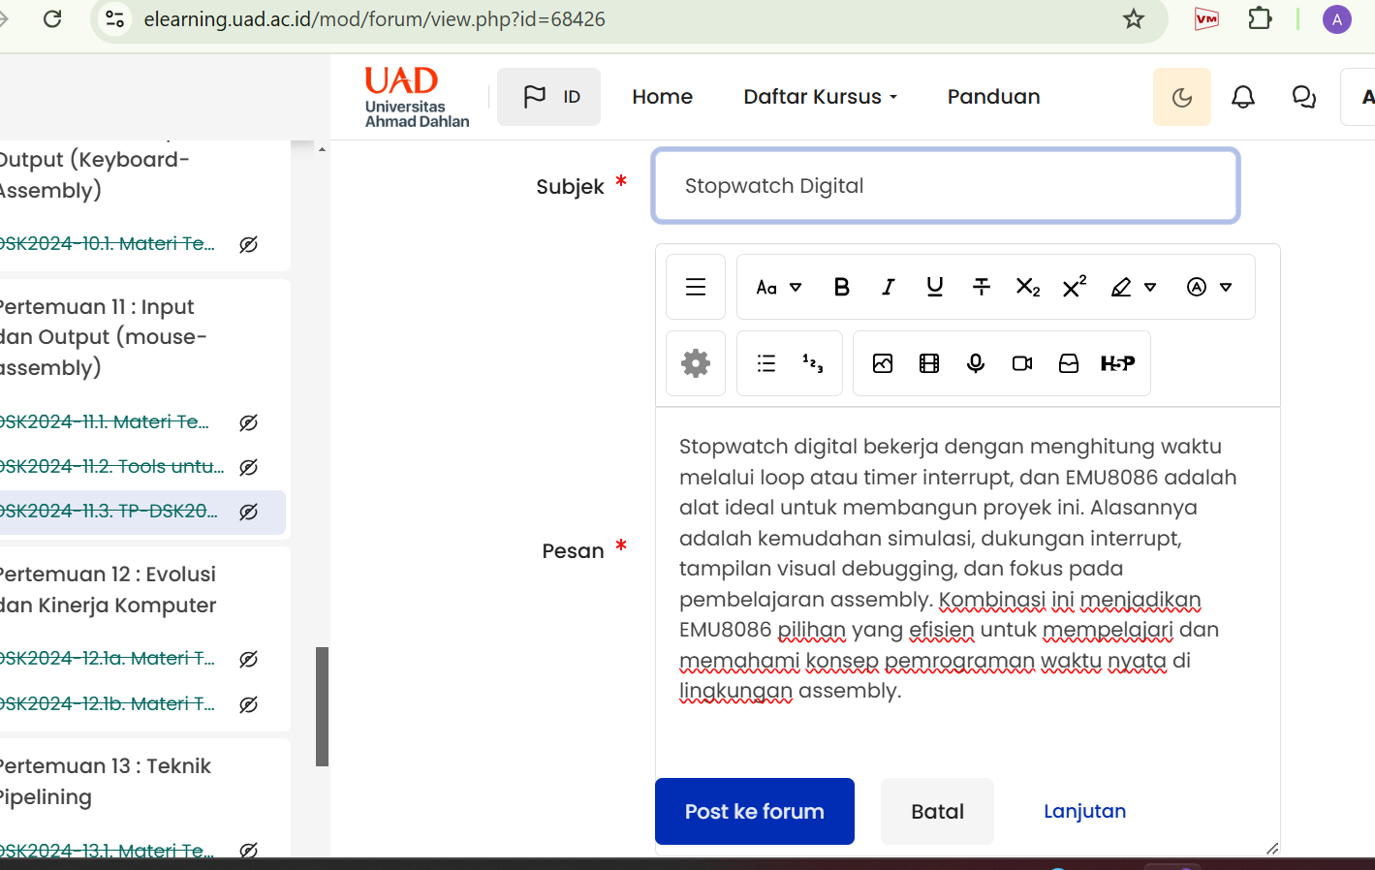

4.Screenshot tampilan unggahan halaman projek Github setelah ditambahi/update file presentasi dan link youtube

<https://youtu.be/sJjBQ3MYeaU?si=6yWtc9_l-Z92PQDH>